التقرير ITU-R SM.2454-1

(2023/06)

السلسلة SM: إدارة الطيف

التقييم المكاني للإشارات الراديوية في نطاقات ترددية مختلفة



**السلسلة SA**

**التطبيقات الفضائية والأرصاد الجوية**

**تمهيـد**

يضطلع قطاع الاتصالات الراديوية بدور يتمثل في تأمين الترشيد والإنصاف والفعالية والاقتصاد في استعمال طيف الترددات الراديوية في جميع خدمات الاتصالات الراديوية، بما فيها الخدمات الساتلية، وإجراء دراسات دون تحديد لمدى الترددات، تكون أساساً لإعداد التوصيات واعتمادها.

ويؤدي قطاع الاتصالات الراديوية وظائفه التنظيمية والسياساتية من خلال المؤتمرات العالمية والإقليمية للاتصالات الراديوية وجمعيات الاتصالات الراديوية بمساعدة لجان الدراسات.

# سياسة قطاع الاتصالات الراديوية بشأن حقوق الملكية الفكرية (IPR)

يرد وصف للسياسة التي يتبعها قطاع الاتصالات الراديوية فيما يتعلق بحقوق الملكية الفكرية في سياسة البراءات المشتركة بين قطاع تقييس الاتصالات وقطاع الاتصالات الراديوية والمنظمة الدولية للتوحيد القياسي واللجنة الكهرتقنية الدولية (ITU‑T/ITU‑R/ISO/IEC) والمشار إليها في القرار ITU-R 1.   
وترد الاستمارات التي ينبغي لحاملي البراءات استعمالها لتقديم بيان عن البراءات أو للتصريح عن منح رخص في الموقع الإلكتروني <https://www.itu.int/ITU-R/go/patents/en> حيث يمكن أيضاً الاطلاع على المبادئ التوجيهية الخاصة بتطبيق سياسة البراءات المشتركة وعلى قاعدة بيانات قطاع الاتصالات الراديوية التي تتضمن معلومات عن البراءات.

|  |  |
| --- | --- |
| **سلاسل تقارير قطاع الاتصالات الراديوية**  (يمكن الاطلاع عليها أيضاً في الموقع الإلكتروني <https://www.itu.int/publ/R-REP/ar>) | |
| **السلسلة** | **العنـوان** |
| **BO** البث الساتلي | |
| **BR** التسجيل من أجل الإنتاج والأرشفة والعرض؛ الأفلام التلفزيونية | |
| **BS** الخدمة الإذاعية (الصوتية) | |
| **BT** الخدمة الإذاعية (التلفزيونية) | |
| **F** الخدمة الثابتة | |
| **M** الخدمة المتنقلة وخدمة الاستدلال الراديوي وخدمة الهواة والخدمات الساتلية ذات الصلة | |
| **P** انتشار الموجات الراديوية | |
| **RA** علم الفلك الراديوي | |
| **RS** أنظمة الاستشعار عن بعد | |
| **S** الخدمة الثابتة الساتلية | |
| **SA** التطبيقات الفضائية والأرصاد الجوية | |
| **SF** تقاسم الترددات والتنسيق بين أنظمة الخدمة الثابتة الساتلية والخدمة الثابتة | |
| **SM إدارة الطيف** | |
| **TF** إرسالات الترددات المعيارية وإشارات التوقيت | |

|  |
| --- |
| ***ملاحظة****: تمت الموافقة على النسخة الإنكليزية لهذا التقرير الصادر عن قطاع الاتصالات الراديوية بموجب الإجراء الموضح في القرار ITU-R 1.* |

*النشر الإلكتروني*جنيف، 2025

© ITU 2025

جميع حقوق النشر محفوظة. لا يمكن استنساخ أي جزء من هذه المنشورة بأي شكل كان ولا بأي وسيلة إلا بإذن خطي من الاتحاد الدولي للاتصالات (ITU).

التقرير ITU-R SM.2454-1

التقييم المكاني للإشارات الراديوية في نطاقات ترددية مختلفة

(2023-2019)

**جدول المحتويات**

*الصفحة*

سياسة قطاع الاتصالات الراديوية بشأن حقوق الملكية الفكرية (IPR) ii

1 مقدمة 1

2 الخطوات الرئيسية في قياس البث وتحليله المكاني 2

3 القياسات لأغراض تقييم البيئة الكهرمغنطيسية وبيئة التداخل 2

4 تحديد المعلمات الكلية من البث الطيفي 4

1.4 حساب قدرة الضوضاء 5

2.4 حساب ذروة القدرة 5

3.4 حساب متوسط القدرة 6

5 وضع مخطط التوزع المكاني للبث 6

6 تحديد معايير مستويات البث 7

1.6 معيار مستوى البث لأغراض المراقبة العامة 7

2.6 معيار مستوى البث لأغراض التخطيط الراديوي 7

7 وضع المعلومات المتعلقة بتوزع المستويات الاتجاهية ومعلومات أخرى فوق خريطة رقمية 8

8 تحليل النتائج 8

9 أمثلة لقياسات البث وتحليله المكاني 8

الملحق 1 - مثال على القياسات والتحليل المكاني للبث من مصادر للأرض في المدى الترددي 900 MHz 8

الملحق 2 - أمثلة على القياسات والتحليل المكاني للبث من مصادر جوية أو فضائية في النطاق الترددي MHz 1 610‑1 559 لخدمة الملاحة الراديوية الساتلية (RNSS) 11

# 1 مقدمة

يمكن أن تؤثر ظروف استقبال الإشارة الراديوية سلباً على جودة الاتصالات الراديوية. وتشمل ظروف استقبال الإشارة الراديوية ضوضاء الخلفية وعمليات البث من المحطات الراديوية الموزعة مكانياً. ويصف هذا التقرير تقنية لمراقبة الطيف تسجل وتقيِّم الإشارات إلى جانب مستوى الضوضاء في موقع محدد بالإضافة إلى التوزع المكاني المتنوع في النطاق الترددي المعني.

# 2 الخطوات الرئيسية في قياس البث وتحليله المكاني

يشمل أسلوب قياس البث وتحليله المكاني الخطوات الرئيسية التالية:

(1 حيازة الأطياف وتسجيلها لأغراض تحليل البث:

• لتحليل مصادر الأرض، يؤخذ في الاعتبار مستوي السمت في اتجاهات مختلفة؛

• بالنسبة للمصادر الجوية والفضائية، تؤخذ في الاعتبار اتجاهات مختلفة تحددها توليفة من زوايا السمت وزوايا الارتفاع.

(2 تحديد المعلمات الكلية للأطياف المسجلة.

(3 إنشاء مخطط يوضح التوزع المكاني للبث بالنسبة لنقطة القياس.

(4 حساب معايير مستويات البث لكل عينة بيانات.

(5 التراكبات الإضافية على الخريطة الجغرافية.

(6 تحليل النتائج.

# 3 القياسات لأغراض تقييم البيئة الكهرمغنطيسية وبيئة التداخل

ينبغي أن يشمل نظام القياس المستخدم لإجراء قياسات في نطاق ترددي معين الأدوات والملحقات التالية:

- هوائي قياس اتجاهي مثبّت على حامل ثلاثي القوائم ذي طاولة دوارة؛

- هوائي شامل الاتجاهات؛

- بدالة هوائي؛

- مكبِّر منخفض الضوضاء؛

- مستقبِل قياس أو محلِّل طيف؛

- مستقبِل ملاحة؛

- حاسوب بسطح بيني للتحكم عن بُعد.

‏ويجب أن يتطابق نطاق تشغيل معدات القياس مع النطاق الترددي للتحليل. كما يجب أن يتطابق استقطاب هوائي القياس مع استقطاب الإشارات المطلوب قياسها.

وقد يكون نظام القياس متنقلاً أو مستقراً أو محمولاً أو قابلاً للنقل، حسب الحاجة. والمخطط الهيكلي مبين في الشكل 1 أدناه.

الشكل 1

مخطط هيكلي لمعدات القياس

وفي إطار عملية القياس، تسجَّل الإحداثيات الجغرافية لنقطة القياس وزمن القياس وعلو الهوائي، بالإضافة إلى زوايا سمت وارتفاع هوائيات القياس.

ولإجراء القياسات، يدور الهوائي الاتجاهي خطوة خطوة، بحيث يكنس المنطقة المحيطة به. وفي كل خطوة، يتم تسجيل الطيف واتجاه الهوائي (زاوية السمت، زاوية الارتفاع) في النطاق الترددي المراقَب. وبناءً على هدف المراقبة، يمكن تطبيق أنماط الكنس التالية:

- تحليل مصادر الأرض: كنس زاوية السمت مع زاوية ارتفاع ثابتة؛

- تحليل المصادر الجوية والفضائية: كنس زاويتي السمت والارتفاع، بحيث يغطي نصف الكرة العلوي؛

- تحليل معقد لمصادر الأرض والمصادر الجوية والفضائية: مزج المسحين الوارد وصفهما أعلاه.

ويتحدد حجم خطوة المسح بعرض حزمة الهوائيات الاتجاهية عند نصف القدرة فضلاً عن الاستبانة المكانية المطلوبة.

وبالنسبة لتحليل البث المعقد، تُفصَل بيانات وتقييمات مصادر البث للأرض عن البيانات والتقييمات الخاصة بالمصادر الجوية والفضائية من خلال تقسيم نتائج القياس إلى مجموعات بناءً على زاوية ارتفاع هوائي القياس.

ويوضح الشكل 2 عملية كنس سمتي لتحليل البث من مصادر للأرض.

الشكل 2

كنس سمتي

# 4 تحديد المعلمات الكلية من البث الطيفي

تشمل معلمات البث الكلية ضوضاء الخلفية ومستوى الذروة والمستوى المتوسط لكل طيف في النطاق الترددي المعين.

وتحدَّد معلمات البث الكلية لكل طيف مسجل. وهي تُستخدم لإنشاء المخطط الذي يبين التوزع المكاني للبث. ويوضح الشكل 3 مثالاً على ذلك.

الشكل 3

تقدير المعلمات الكلية للبث الطيفي

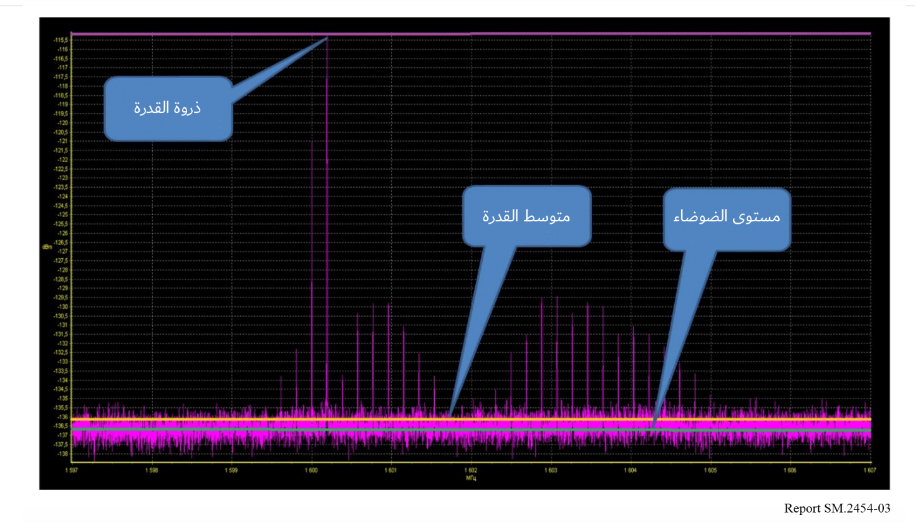

## 1.4 حساب قدرة الضوضاء

تحدَّد قدرة الضوضاء في كامل النطاق الترددي المراقَب لكل طيف مسجل على النحو الوارد وصفه في التوصية [ITU‑R SM.1753](https://www.itu.int/rec/R-REC-SM.1753/en).

وللحساب، تُفرز عينات طيف القدرة بترتيب تصاعدي. وبعد ذلك، لا يُنتقى إلا أول %20 من العينات التي تتجاوز الحد الأدنى لمستوى القدرة في هذا التسجيل، وتُستخدم لحساب متوسط قيمة مستوى الضوضاء:

$P_{n}=10\log\left(\frac{1}{C}\sum_{i=1}^{C}{{10}^{\frac{P_{i}}{10}}}\right)$ (1)

حيث:

$P_{n}$*:* متوسط مستوى قدرة الضوضاء، بوحدة dBm

*C*:عدد العناصر في أول %20 من العينات

$P_{i}$: قيمة العينة ذات الترتيب *i*، بوحدة dBm.

## 2.4 حساب ذروة القدرة

تُحسب ذروة القدرة في كامل النطاق الترددي المراقَب لكل طيف مسجل بأخذ القيمة القصوى:

(2) $P_{peak}=MAX\left(P_{i}\right)$, *i*=1,…, *N*

حيث:

$P_{peak}$: ذروة مستوى القدرة المستقبَلة، بوحدة dBm

$P_{i}$: قيمة العينة ذات الترتيب i، بوحدة dBm

$N$: العدد الإجمالي للعينات المسجلة.

## 3.4 حساب متوسط القدرة

يُحسب متوسط القدرة في كامل النطاق الترددي المراقَب لكل طيف مسجل بحساب متوسط جميع عينات طيف القدرة:

$P_{mean}=10\log\left(\frac{1}{N}\sum_{i=1}^{N}{{10}^{\frac{P_{i}}{10}}}\right)$ (3)

حيث:

$P_{mean}$: متوسط مستوى القدرة المستقبَلة في النطاق الترددي، بوحدة dBm

$N$: العدد الإجمالي للعينات المسجلة

$P_{i}$: قدرة عينة الطيف المقيسة ذات الترتيب i، بوحدة dBm.

# 5 وضع مخطط التوزع المكاني للبث

‏تُتصوَّر اتجاهات ورود البث المقيس في شكل مخطط توزع مكاني.

ونقطة القياس هي أصل المخطط. ويتكون نظام الإحداثيات الخاص بها من أشعة مباعَدة بزاوية السمت والارتفاع وفقاً لحجم الخطوة المستخدم في الكنس باستخدام الهوائي الاتجاهي. ويتدرج طول الأشعة الاتجاهية وفقاً لمستوى القدرة المستقبَلة.

وإذا كان البث من المصادر الجوية والفضائية هو هدف القياس، فإن الرسم التخطيطي ثنائي الأبعاد يصبح رسماً تخطيطياً ثلاثي الأبعاد.

ولإنشاء المخطط، يتم وسم كل شعاع متدرج بنقاط تبين قيمة المعلمات الكلية المحسوبة لطيف البث الذي يلتقطه الهوائي الاتجاهي عند زاويتي السمت والارتفاع المعنيتين. ويتم ربط النوعين من النقاط بخط مستقيم مُرمَّز بالألوان. وينتج عن ذلك رسوم تخطيطية منفصلة على المخطط لكل من معلمات البث الكلية.

ومن الممكن أيضاً تصور عتبة محددة لكشف الإشارة الراديوية (مرمَّزة بالألوان لزيادة الوضوح). وبالنسبة للرسوم التخطيطية ثنائية الأبعاد، يمكن إظهار العتبة كخط دائري متمركز في أصل الرسم التخطيطي. بالنسبة للرسوم التخطيطية ثلاثية الأبعاد، تصبح خطوط مؤشر العتبة على شكل نصف كرة.

ويوضح الشكل 4 الإنشاء والعرض النهائي لرسم تخطيطي ثنائي الأبعاد.

الشكل 4

إنشاء مخطط للتوزع المكاني للبث في مستوي السمت

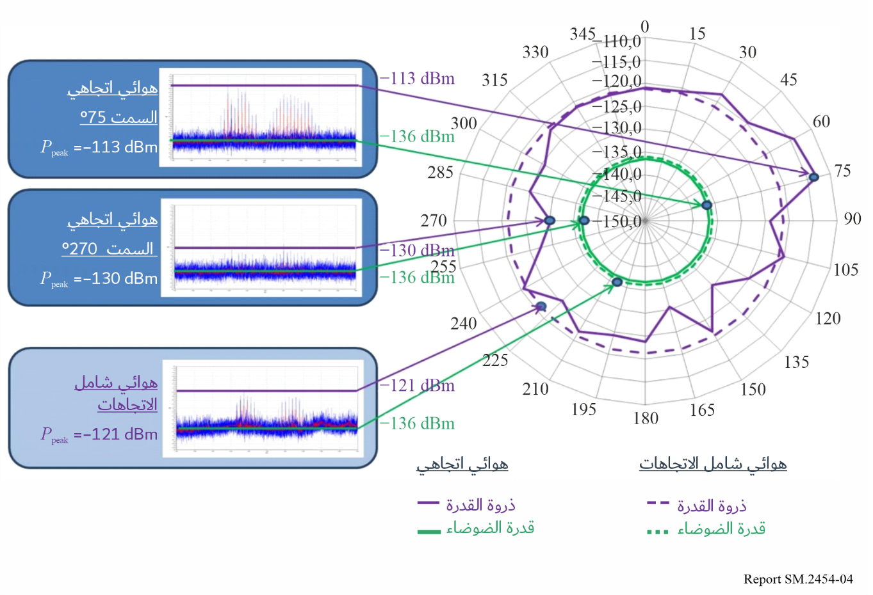

# 6 تحديد معايير مستويات البث

يُطلق على القطاعات التي يتم تسديد الهوائي الاتجاهي باتجاهها اسم القطاعات الاتجاهية. ولكل نقطة من نقاط الاعتيان هذه، يتم تحديد معايير مستويات البث.

وبالنسبة لكل قطاع اتجاهي فردي، يحدَّد معيار مستوى البث من خلال القيمة الحدية لمستوى البث للمنشآت الراديوية داخل القطاع في النطاق الترددي الجاري تحليله.

وتعتمد كيفية تحديد معيار مستوى البث على الغرض من القياسات، كما هو موضح في الأقسام التالية.

## 1.6 معيار مستوى البث لأغراض المراقبة العامة

يُستخدم هذا الخيار لإجراء تقييم عام للبيئة الراديوية، بما في ذلك الإشارات المسببة للتداخل.

ويُحسب معيار مستوى البث بناءً على القدرة المشعة المخصصة لأجهزة الإرسال في القطاعات الاتجاهية الفردية. وبالنسبة لجميع هذه المحطات، يقدَّر مستوى القدرة المستقبَلة عند نقطة القياس باستخدام نموذج انتشار مناسب للمدى الترددي ونوع الإشارة المعنيين. ويُعتبر أن الحد الأقصى لمستوى القدرة المتوقعة هو معيار مستوى البث للقطاع الاتجاهي المحدد.

## 2.6 معيار مستوى البث لأغراض التخطيط الراديوي

يُستخدم هذا الخيار للتحقق من إمكانية تشغيل تطبيق راديوي معين بدون تداخل في موقع القياس.

ولتحقيق ذلك، يُحسب معيار مستوى البث على النحو الموضح في الفقرة 1.6 أعلاه. وبالإضافة إلى ذلك، تضاف نسبة الحماية المطلوبة للترددات الراديوية إلى معيار المستوى.

# 7 وضع المعلومات المتعلقة بتوزع المستويات الاتجاهية ومعلومات أخرى فوق خريطة رقمية

لإجراء تحليل مكاني للبث، يوضع المخطط الذي تم إنشاؤه في الفقرة 5 فوق خريطة رقمية. ويمكن أيضاً تحديد مواقع مصادر البث المعروفة على الخريطة بوضع نقطة، مثلاً. ويمكن ربط هذه المواقع بنقطة القياس بخط مستقيم أو منحنى، حسب إسقاط الخريطة.

وعلاوةً على ذلك، يمكن إظهار الرؤية الراديوية لمعدات القياس على الخريطة. ولتحقيق ذلك، يجب معرفة علو هوائي القياس ومحطة راديوية نمطية في المنطقة.

ولمزيد من الوضوح، يمكن ترميز العناصر المختلفة للمخطط (رسوم تخطيطية للقيم من نفس النوع، والانتهاكات المحددة، وحالات التداخل) باستخدام الألوان.

# 8 تحليل النتائج

تقدم المخططات الناتجة ملخصاً للإشارات الموجودة في موقع القياس في مختلف المجالات.

ويمكن بسهولة رؤية الإشارات التي تتجاوز عتبة الكشف المحددة، إلى جانب اتجاهها وكذلك مستوياتها المتوسطة والذروية. ويمكن رؤية الاختلاف عن معايير مستويات البث الفردية لكل اتجاه، وكذلك تنوع نسبة الإشارة إلى الضوضاء.

وإذا لم تكن المستويات المقيسة بحجم المستويات المعيارية المتوقعة، فقد تكون ظروف الاستقبال مختلفة عما هو مفترض. وقد يستدعي عدم التوافق هذا إجراء تحقيق مفصل، حتى لو كانت شروط الترخيص مستوفاة. ويمكن أن يشير ذلك أيضاً إلى تراكب إشارة غير مطلوبة أو مسببة للتداخل، أو وجود مرسِل غير مخول، أو ببساطة موقع استقبال سيء.

# 9 أمثلة لقياسات البث وتحليله المكاني

يرد في الملحق 1 مثال على الإجراء المقدم فيما يتعلق بمصادر البث للأرض في المدى الترددي 900 MHz.

ويرد في الملحق 2 مثال على عمليات قياس وتحليل معقدة للبث من مصادر جوية وفضائية في النطاق ترددي لخدمة الملاحة الراديوية الساتلية (RNSS) على النحو الوارد وصفه في الملحق 2.

الملحق 1  
  
مثال على القياسات والتحليل المكاني للبث من مصادر للأرض في المدى الترددي 900 MHz

يعرض هذا الملحق مثالاً على التقنية الموصوفة في المدى الترددي 900 MHz. وقد كانت نقطة القياس في منطقة حضرية ذات مبانٍ شاهقة.

ضمن عرض النطاق المحلل البالغ 10 MHz، يتم تشغيل 925 محطة راديوية مخولة في 115 موقعاً في محيط نقطة القياس. وتتراوح مستويات قدرة جهاز البث المصرح بها للمحطات بين 1,5 و20 W.

معدات ومعلمات القياس:

- هوائي بوقي؛

- حجم الخطوة في السمت: 10 درجات؛

- علو الهوائي: 10 أمتار فوق سطح الأرض؛

- العتبة المحددة لكشف الإشارة: 40 dBµV/m.

وكانت منطقة الرؤية الراديوية المحسوبة لنظام القياس الذي يتضمن محطة راديوية معيارية ذات قدرة 3 W عند تردد 900 MHz هي 6,12 km.

ويبين الشكل 5 نقطة القياس (النقطة الخضراء) والمحطات الراديوية المخولة في محيط نقطة القياس والتي يُفترض أنها قابلة للاستقبال وفقاً لتنبؤ الانتشار باستخدام التوصية [ITU-R P.1546-5](https://www.itu.int/rec/R-REC-P.1546/en) (النقاط الحمراء). ويظهر مدى الرؤية الراديوية في شكل دائرة سوداء.

الشكل 5

نقطة القياس والمحطات الراديوية بما في ذلك زاوية الورود ومنطقة الرؤية الراديوية المحسوبة

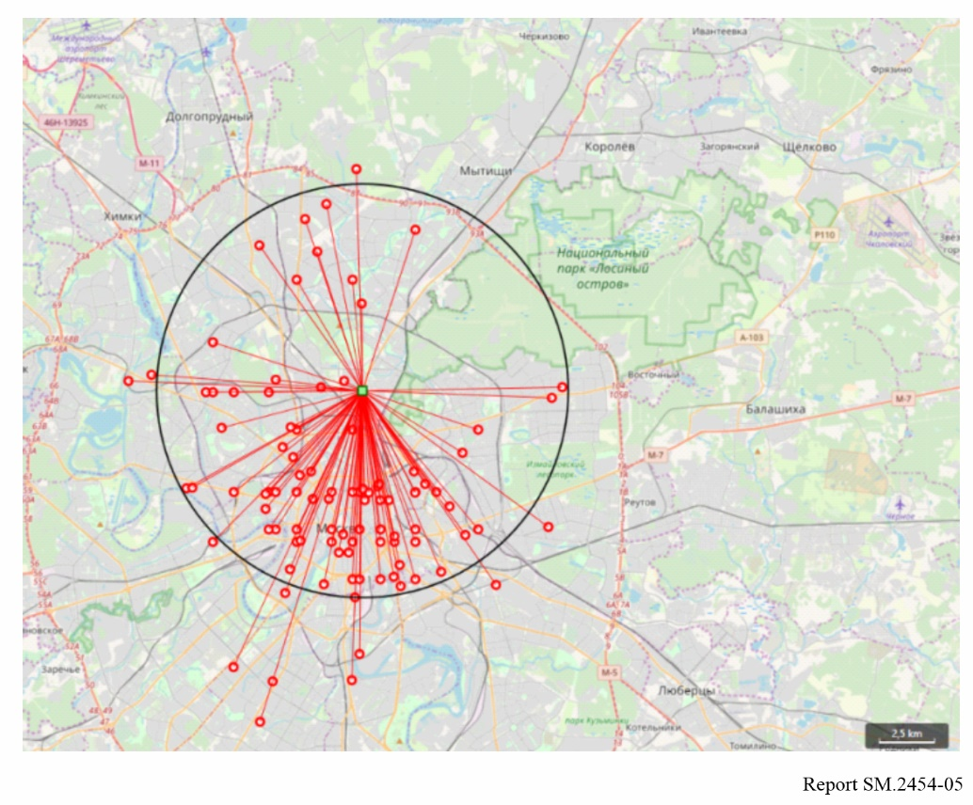

تُستخدم جميع أجهزة الإرسال المبينة في الشكل 5 لحساب معايير مستويات البث لزوايا السمت المستهدفة. وتؤخذ القياسات بعد هذه الخطوات التحضيرية.

وتُعلَّم قيم معايير مستويات البث حسب زاوية السمت في الشكل 6 بنقاط سوداء وتُركَّب على نتائج القياس. ويشير الرسم التخطيطي الأخضر إلى مستوى ضوضاء الخلفية، والخط الأصفر إلى متوسط مستويات الطاقة، والخط البنفسجي إلى مستويات ذروة الطاقة. وفي زوايا السمت التي لا يُتوقع وجود مرسِل فيها، تم ضبط النقطة السوداء على عتبة كشف الإشارة التي تبلغ حوالي 65– dBm.

الشكل 6

مخطط نتائج القياسات حسب زاوية السمت مركَّبةً على معايير مستويات البث

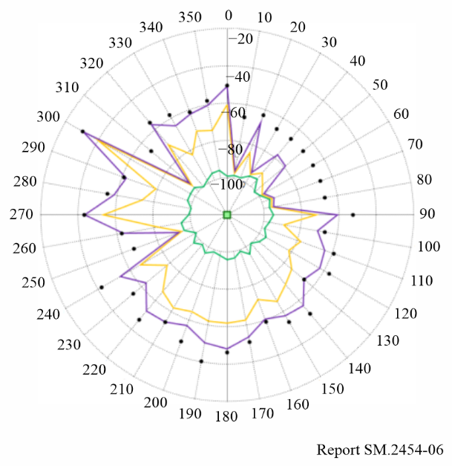

يبين الشكل 6 عدم وجود أي انتهاك لمستويات قدرة الإرسال المصرح بها. وفي خطوات السمت حيث لم يكن من المتوقع وجود أي مرسِل، لم تُسجَّل أي إشارة تتجاوز عتبة كشف الإشارة.

وطُبق هذا الإجراء في حالة مختلفة وأسفر عن النتائج المبينة في الشكل 7. ففي هذا الشكل، يتجاوز الرسم التخطيطي في زاوية السمت 50 درجة معيار البث. وهذا يشير إلى وجود مصدر محتمل للتداخل من مرسِل يعمل بقدرة أعلى من القدرة المسموح بها أو يدل ببساطة على تأثير ظروف الانتشار.

الشكل 7

اتجاهات مصادر البث، استناداً إلى بيانات القياس (الخطوط الحمراء)

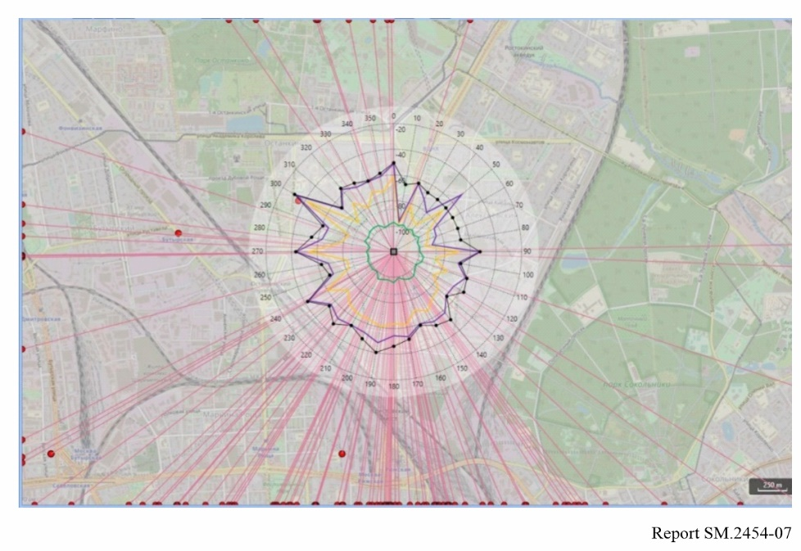

الملحق 2  
  
أمثلة على القياسات والتحليل المكاني للبث من مصادر جوية أو فضائية  
في النطاق الترددي MHz 1 610-1 559 لخدمة الملاحة الراديوية الساتلية (RNSS)

يعرض هذا الملحق مثالاً على عمليات القياس والتحليل المعقدة للبث من مصادر جوية وفضائية.

وتشمل المراقبة نظام GLONASS لخدمة الملاحة الراديوية الساتلية، حيث توزَّع أجزاء في مدى الترددات MHz 1 607-1 597. وأثناء عملية القياس، جرى تتبع الساتل Cosmos-2434 (721) التابع لنظام GLONASS باستخدام بيانات مساره.

‏واستخدم المثال محللات الطيف في الوقت الفعلي لمراقبة الأحداث السريعة والنبضية بسهولة. واستُخدم هوائي مكافئي قطره متران.

ويبين الشكل 8 مسارات جميع سواتل النظام GLONASS الواقعة ضمن الرؤية الراديوية أثناء القياسات، باستخدام نظام إحداثيات لزاوية السمت/زاوية الارتفاع متمركز في نقطة القياس. وتمثل النقاط السوداء بداية ونهاية الرؤية الراديوية للسواتل أثناء وقت القياس.

الشكل 8

مسارات سواتل GLONASS أثناء القياسات

ويبين الشكل 9 الأطياف في النطاق الترددي للقياس MHz 1 607-1 597 (GLONASS L1) في ثلاث زوايا سمت للقياس إلى الساتل GLONASS. وتميَّز الإشارة من الساتل GLONASS المراقَب في الأطياف المرسومة بدائرة زرقاء. ويبين الشكل 9 أيضاً أن أطياف إشارات التداخل المحتملة مبينة بدوائر حمراء عند زوايا ارتفاع منخفضة.

الشكل 9

الأطياف في النطاق الترددي للقياس MHz 1 607‑1 597 (GLONASS L1)  
في ثلاث زوايا سمت إلى الساتل GLONASS

ويعرض الشكل 10 دمج قيم البث المسجلة في النطاق الترددي المراقَب باتجاه الساتل المراقَب في نظامي إحداثيات:

- مخطط ثلاثي الأبعاد نصف كروي متمركز في نقطة القياس. وتظهر مستويات البث باللون الأخضر؛

- مخطط ثنائي الأبعاد لمستويات البث في النطاق مقابل الزمن خلال فترة الرصد، حيث تقابل كل قيمة زمنية زاوية السمت وزاوية الارتفاع المحددتين نحو الساتل المراقَب.

وتشير المستويات المتزايدة في المخططات إلى مصادر التداخل المحتملة، أو زيادة مستوى ضوضاء الخلفية عند تسديد الهوائي المكافئي نحو الأفق.

الشكل 10

القيم المتوسطة للبث في النطاق الترددي  
للقياس MHz 1 607‑1 597 (GLONASS L1) باتجاه ساتل GLONASS

وتشير مستويات البث المتزايدة في المخططات أعلاه إلى مصادر محتملة للبث والتداخل، وكذلك مستويات مرتفعة محتملة لضوضاء الخلفية في الاتجاهات نحو الأفق.

ويبين الشكل 11 مخططين لمستويات القدرة المستقبَلة في النطاق الترددي المراقَب:

- مخطط نصف كروي ثلاثي الأبعاد تظهر فيه مستويات القدرة المستقبَلة باللون الأخضر. ويتمركز نصف الكرة في نقطة القياس (الجانب الأيسر من الشكل 11).

- مخطط ثلاثي الأبعاد لزاوية السمت وزاوية الارتفاع، حيث تُستخدم الألوان لترميز مستويات القدرة المستقبَلة. فيشير اللون شديد الاحمرار إلى مستويات عالية، بينما يشير اللون قليل الاخضرار إلى مستويات منخفضة (الجانب الأيمن من الشكل 11).

الشكل 11

المخططات المكانية للمستويات المراقبة عند نقطة القياس

يبين المخطط الوارد في الشكل 11 توضح مستويات عالية للقدرة المستقبَلة من المجال الجوي أو الفضاء عند زوايا سمت وزوايا ارتفاع معينة خلال فترة القياس.

___________